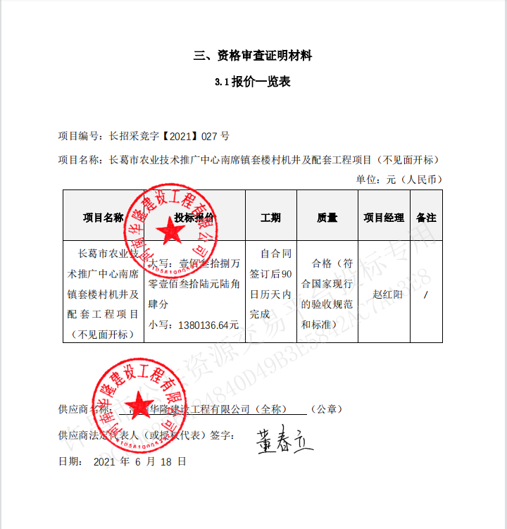

二次报价： 小写：1150136.00 元 大写：壹佰壹拾伍万零壹佰叁拾陆元整。

# 